INSPIRE
Septiņas stratēģijas vardarbības pret bērniem izbeigšanai

KOPSAVILKUMS

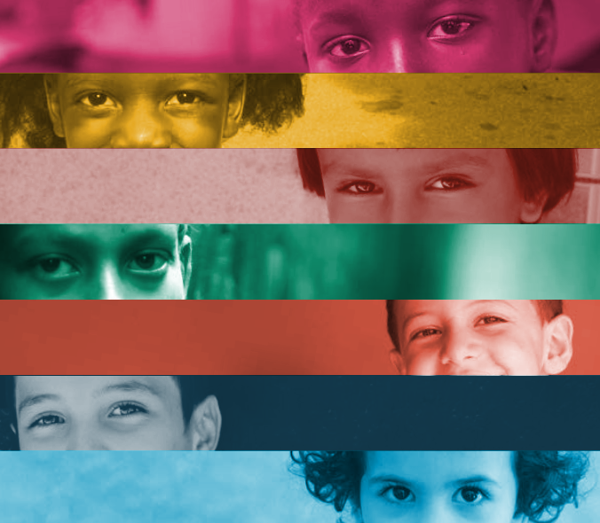

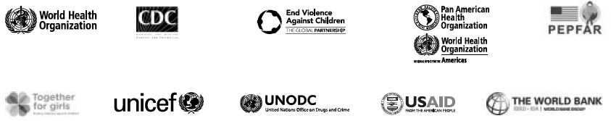

PVO/NMH/NVI/16.7

© Pasaules Veselības organizācija, 2016

Visas tiesības saglabātas. Pasaules Veselības organizācijas publikācijas ir pieejamas PVO vietnē (http://www.who.int) vai arī tās var iegādāties no WHO Press, World Health Organization, 20 Avenue Appia, 1211 Geneva 27, Switzerland (tālr.: +41 22 791 3264, fakss: +41 22 791 4857, e-pasts: bookorders@who.int).

Lūgumi atļaut pavairot vai tulkot PVO publikācijas – neatkarīgi no tā, vai tās ir paredzētas pārdošanai vai nekomerciāliem nolūkiem, – jāadresē WHO Press, izmantojot PVO tīmekļa vietni (http://www.who.int/about/licensing/copyright_form/index.html).

Šajā publikācijā izmantotie apzīmējumi un materiāla izklāsts nenozīmē, ka Pasaules Veselības organizācija (PVO) un/vai Amerikas Veselības organizācija (PAHO) pauž jebkādu viedokli par jebkuras valsts, teritorijas, pilsētas vai apgabala, vai tā iestāžu tiesisko statusu vai viedokli par tā robežu noteikšanu. Punktētās līnijas kartēs apzīmē tās aptuvenās robežlīnijas, par kurām, iespējams, vēl nav pilnībā panākta vienošanās.

Atsevišķu uzņēmumu vai noteiktu ražotāju produktu pieminēšana nenozīmē, ka PVO un/vai PAHO tos apstiprina vai iesaka, dodot tiem priekšroku salīdzinājumā ar citiem līdzīgiem uzņēmumiem vai produktiem, kas nav minēti. Izņemot kļūdas un izlaidumus, patentētu produktu nosaukumus raksta ar lielajiem sākumburtiem.

PVO un PAHO ir veikusi visus pamatotos piesardzības pasākumus, lai pārbaudītu šajā publikācijā ietverto informāciju. Tomēr publicētais materiāls tiek izplatīts, nesniedzot nekādas tiešas vai netiešas garantijas. Par materiāla interpretāciju un lietošanu ir atbildīgs lasītājs. PVO un PAHO nekādā gadījumā neatbild par zaudējumiem, kas rodas šā materiāla lietošanas rezultātā.

Uz priekšējā vāka izmantoto fotogrāfiju autori:

PVO/Kristofers Bleks [Christopher Black];
PVO/Čapals Kasnabiss [Chapal Khasnabis];
PVO/TDR/Žūliu Takajama [Julio Takayama];
Pasaules Banka/Kibae Park/Sipa Press;
PVO/Kristofers Bleks;
PVO/TDR/Žūliu Takajama;
PVO/Kristofers Bleks.

Iespiests Luksemburgā.

INSPIRE
Septiņas stratēģijas vardarbības pret bērniem izbeigšanai
KOPSAVILKUMS

Nesen veiktā pētījumā ir aplēsts, ka pēdējā gada laikā gandrīz miljards bērnu ir pieredzējuši fizisku, seksuālu vai psiholoģisku vardarbību. INSPIRE ir speciālu pasākumu kopums visiem, kas apņēmušies novērst vardarbību pret bērniem un pusaudžiem un reaģēt uz to – no valdības līdz vietējiem iedzīvotājiem un no pilsoniskās sabiedrības līdz privātajam sektoram. Tā ir stratēģiju grupa, kas izstrādāta, pamatojoties uz vislabākajiem pieejamajiem pierādījumiem, un kas nodrošina vislielākās iespējas samazināt vardarbību pret bērniem.

INSPIRE ir izstrādāts, sadarbojoties desmit aģentūrām, kas jau sen ir veicinājušas konsekventu, uz pierādījumiem pamatotu pieeju vardarbības pret bērniem novēršanai. Šīs aģentūras strādā kopā un mudina valstis un kopienas pastiprināt pasākumus vardarbības pret bērniem novēršanai un reaģēšanai uz to, īstenojot šajā pasākumu kopumā iekļautās stratēģijas.

Vardarbības pret bērniem izbeigšana ir prioritāte

Vardarbība pret bērniem un pusaudžiem ietver fizisku, seksuālu un emocionālu vardarbību un nevērību. Vardarbība pret zīdaiņiem un jaunākiem bērniem galvenokārt izpaužas kā slikta vecāku, aprūpētāju un citu personu, kam pār viņiem ir vara, izturēšanās. Bērniem pieaugot, kļūst izplatīta arī vienaudžu un intīmo attiecību partneru vardarbība pret viņiem – iebiedēšana, kaušanās, seksuāla vardarbība un uzbrukumi, bieži vien ar ieročiem, piemēram, ar šaujamieročiem un nažiem.

Bērnības laikā katrs ceturtais bērns cieš no fiziskas vardarbības un gandrīz katra piektā meitene un katrs 13. zēns cieš no seksuālas vardarbības. Slepkavība ir viens no pieciem galvenajiem pusaudžu nāves cēloņiem. Neskatoties uz augsto izplatību, šī vardarbība bieži tiek slēpta, netiek pamanīta vai par to netiek ziņots.

Vardarbība pret bērniem dažādos vecumos izpaužas dažādos veidos

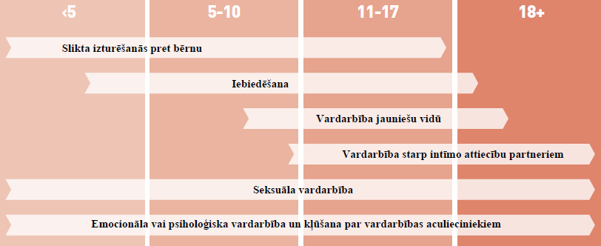

Vardarbībai pret bērniem ir ievērojama, ilgstoša ietekme, kas apdraud bērnu labklājību un var turpināties arī pieaugušā vecumā. Vardarbības piedzīvošana agrīnā vecumā var pasliktināt smadzeņu attīstību un atstāt sekas uz fizisko un garīgo veselību uzreiz un visa mūža garumā. Tiešā un ilgtermiņa ietekme uz sabiedrības veselību un ekonomiskās izmaksas mazina izglītībā, veselības aprūpē un bērnu labklājībā veikto ieguldījumu nozīmi. Vardarbība pret bērniem grauj arī nākamo paaudžu produktivitāti.

Sekas, ko vardarbība pret bērniem var atstāt uz viņu veselību

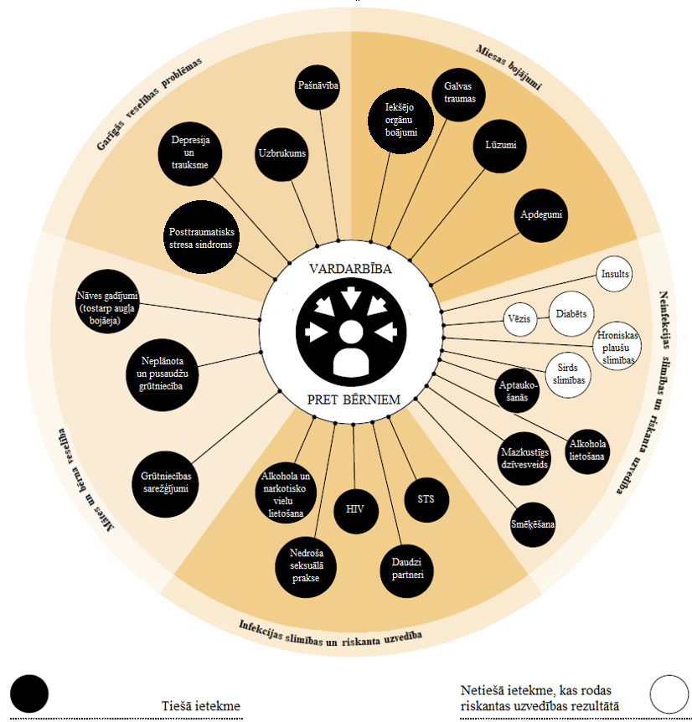

Lielu daļu no šīs vardarbības un tās milzīgo ietekmi var novērst, īstenojot programmas, kurās uzmanība pievērsta tās pamatcēloņiem un riska faktoriem.

Vardarbība rodas indivīda, attiecību, kopienas un sociālo faktoru mijiedarbības rezultātā, un šie četri līmeņi ir INSPIRE stratēģiju pamatelementi. Ar dzimumu saistītās normas ir galvenais sabiedrības līmeņa faktors, kas bērnus un pusaudžus padara neaizsargātus pret vardarbību; tās var nostiprināt meiteņu un sieviešu zemo statusu sabiedrībā un palielināt varbūtību, ka zēni un vīrieši īsteno vardarbību.

INSPIRE – REDZĒJUMS

INSPIRE redzējums ir pasaule, kurā visas valdības ar spēcīgu pilsoniskās sabiedrības un kopienu līdzdalību regulāri īsteno un pārrauga intervences pasākumus, lai novērstu vardarbību pret visiem bērniem un pusaudžiem, reaģētu uz to un palīdzētu viņiem pilnībā izmantot savas iespējas.

Tas pastiprina Bērnu tiesību konvencijā garantēto aizsardzību, kur dalībvalstīm ir noteikts pienākums veikt visus atbilstošos likumdošanas, administratīvos, sociālos un izglītības pasākumus, lai aizsargātu bērnus no jebkāda veida vardarbības laikā, kad viņi atrodas vecāku, likumīgo aizbildņu vai jebkuras citas personas, kas rūpējas par viņiem, aprūpē. Tas atspoguļo steidzamo nepieciešamību novērst milzīgo sabiedrības veselības un sociālo slogu, ko rada vardarbība pret bērniem.

INSPIRE mērķis ir palīdzēt valstīm un kopienām sasniegt 16.2. ilgtspējīgas attīstības mērķi (SDG) “izbeigt visu veidu vardarbīgu izturēšanos pret bērniem, viņu izmantošanu, tirdzniecību un spīdzināšanu”, 5.2. SDG “izskaust visu veidu vardarbību pret visām sievietēm un meitenēm publiskajā un privātajā jomā, tostarp viņu tirdzniecību un seksuālu un cita veida izmantošanu”, un 16.1. SDG “visā pasaulē ievērojami samazināt visu veidu vardarbību un ar to saistītus nāves gadījumus”.

INSPIRE – ELEMENTI

INSPIRE pasākumu kopumā ir iekļautas septiņas stratēģijas, kas kopā veido pamatu vardarbības pret bērniem izbeigšanai. Pilnajā pasākumu kopumā ir izklāstīta katra stratēģija un norādīts tās mērķis, pamatojums, iespējamā ietekme, īpašās pieejas stratēģijas īstenošanai un efektivitātes pierādījumi. Turklāt INSPIRE ietver divus starpnozaru pasākumus, kas kopā palīdz sasaistīt un stiprināt šīs septiņas stratēģijas un novērtēt progresu to īstenošanā.

Pārskats par INSPIRE pasākumu kopumu vardarbības pret 0–18 gadus veciem bērniem novēršanai un reaģēšanai šādas vardarbības gadījumos

Stratēģija |  | Pieeja | Sektori | Starpnozaru pasākumi
 | Tiesību aktu īstenošana un izpilde | - Tiesību akti, kas vecākiem, skolotājiem vai citiem aprūpētājiem aizliedz vardarbīgi sodīt bērnus  - Tiesību akti, kas paredz kriminālatbildību par seksuālu vardarbību pret bērniem un bērnu izmantošanu  - Tiesību akti, kas attur no pārmērīgas alkohola lietošanas  - Tiesību akti, kas jauniešiem ierobežo piekļuvi šaujamieročiem un citiem ieročiem | Tiesiskums | Daudzus sektorus aptveroša rīcība un tās koordinēšana
 | Normas un vērtības | - Ierobežojošo un kaitīgo ar dzimumu saistīto normu un sociālo normu mainīšana  - Kopienas mobilizācijas programmas  - Aculiecinieku iejaukšanās pasākumi | Veselība, izglītība un sociālā labklājība | Daudzus sektorus aptveroša rīcība un tās koordinēšana
 | Droša vide | - Vardarbības mazināšana, pievēršoties “karstajiem punktiem”  - Vardarbības izplatīšanās pārtraukšana  - Radītās vides pilnveidošana | Dzīves vide, vides plānošana | Daudzus sektorus aptveroša rīcība un tās koordinēšana
 | Atbalsts vecākiem un aprūpētājiem | - Atbalsts, kas tiek sniegts, veicot mājas vizītes  - Atbalsts, kas tiek sniegts grupās kopienas vidē  - Atbalsts, kas tiek sniegts, īstenojot vispusīgas programmas | Sociālā labklājība un veselība | Daudzus sektorus aptveroša rīcība un tās koordinēšana
 | Ieņēmumu un ekonomikas stiprināšana | - Naudas pārvedumi  - Grupu uzkrājumi un aizdevumi apvienojumā ar apmācību par dzimumu līdztiesību  - Mikrofinansējums apvienojumā ar apmācību par dzimumu normām | Finanses un darbaspēks | Uzraudzība un vērtēšana
 | Reaģēšanas un atbalsta pakalpojumi | - Konsultēšana un terapeitiskas pieejas  - Pārbaudes apvienojumā ar intervences pasākumiem  - Rehabilitācijas programmas likumpārkāpumus izdarījušajiem bērniem un jauniešiem kriminālās tiesvedības sistēmā  - Intervences pasākumi attiecībā uz aprūpi audžuģimenē, kuros piedalās sociālās labklājības dienesti | Veselība, tiesiskums un sociālā labklājība | Uzraudzība un vērtēšana
 | Izglītība un dzīves prasmes | - Pirmsskolas iestādēs, pamatskolā un vidusskolā uzņemto bērnu skaita palielināšana  - Drošas un veicinošas skolas vides izveide  - Bērnu zināšanu uzlabošana par seksuālo vardarbību un to, kā sevi pasargāt no tās  - Apmācība dzīves un sociālajās prasmēs  - Vardarbības novēršana starp intīmo attiecību partneriem | Izglītība | Uzraudzība un vērtēšana

1. Tiesību aktu īstenošana un izpilde

Šīs stratēģijas mērķis ir nodrošināt tiesību aktu īstenošanu un izpildi, lai novērstu vardarbīgu rīcību, samazinātu pārmērīgu alkohola lietošanu un ierobežotu jauniešiem piekļuvi šaujamieročiem un citiem ieročiem. Tiesību akti, kas aizliedz vardarbīgu rīcību, piemēram, seksuālu vardarbību vai bērnu vardarbīgu sodīšanu, ir signāls, kas liecina par to, ka sabiedrība šo rīcību neuzskata par pieņemamu. Šādi tiesību akti nodrošina veidu, kā vainīgos saukt pie atbildības par viņu rīcību. Tiesību akti un politikas nostādnes var arī samazināt galvenos riska faktorus, kas izraisa vardarbību pret bērniem.

Paredzētie rezultāti:

- vecāku, aprūpētāju un autoritatīvu personu fiziskās vardarbības pret bērniem samazināšana;
- bērnu seksuālās vardarbības, tostarp piespiedu dzimumaktu, nevēlamu dzimumaktu mēģinājumu un nevēlamu seksuālu pieskārienu samazināšana;
- bērnu seksuālās izmantošanas, tostarp tirdzniecības, pornogrāfijas un prostitūcijas, samazināšana;
- pārmērīga alkohola patēriņa un uzdzīves samazināšana;
- ar šaujamieročiem saistīto nāves gadījumu un to ievainojumu skaita samazināšana, kas nav letāli;
- pozitīvu dzimuma un sociālo normu pieaugums.

2. Normas un vērtības

Sociālās un kultūras normas var radīt vidi, kurā vardarbība tiek veicināta vai uzskatīta par normālu. Šīs stratēģijas mērķis ir stiprināt normas un vērtības, kas atbalsta nevardarbīgas, cieņpilnas, audzinošas, pozitīvas un uz dzimumu līdztiesību pamatotas attiecības visiem bērniem un pusaudžiem. Lai to panāktu, bieži vien ir jāpārveido dziļi iesakņojušās sociālās un kultūras normas un uzvedība, jo īpaši uzskats, ka daži vardarbības veidi ir ne tikai normāli, bet dažreiz pat attaisnojami. Tas ietver tādas pieejas kā kopienas mobilizācijas programmas, aculiecinieku iejaukšanās pasākumus un mazu grupu programmas, kas izskauž kaitīgās dzimuma un sociālās normas zēniem.

Paredzētie rezultāti:

- samazināta vardarbības pret sievietēm un bērniem pieņemšana;
- jaunu meiteņu agrīna vecuma un piespiedu laulību skaita samazināšana;
- labvēlīgāka pārliecība par dzimumu vienlīdzību un uz dzimumu vienlīdzību pamatotu darba dalīšanu;
- labvēlīgāka attieksme pret nevardarbīgām pieejām vecāku īstenotai bērnu disciplinēšanai;
- ļaunprātīgas izturēšanās pret intīmo attiecību partneriem un bērniem lielāka atpazīšana;
- lielāka aculiecinieku iejaukšanās, lai novērstu vardarbību pret intīmo attiecību partneriem un bērniem;
- intīmo attiecību partnera vai vecāku fiziskās vai seksuālās vardarbības samazināšana.

3. Droša vide

Šīs stratēģijas mērķis ir radīt un uzturēt drošas ielas un citu vidi, kur bērni un jaunieši pulcējas un pavada laiku. Tajā galvenā uzmanība ir koncentrēta uz kopienu sociālās un fiziskās vides (nevis tajā esošo personu) mainīšanu, lai sekmētu pozitīvu uzvedību un atturētu no kaitīgas uzvedības. Tas ietver tādas pieejas kā uz problēmu orientētu policijas darbību, kas vērsta uz vardarbības “karstajiem punktiem”, vardarbīgu konfliktu pārtraukšanu, apturot pretdarbības vardarbību, un radītās vides izmainīšanu.

Paredzētie rezultāti:

- ar uzbrukumiem saistītu miesas bojājumu gūšanas gadījumu skaita samazināšana;
- lielāka drošība, pārvietojoties kopienā.

4. Atbalsts vecākiem un aprūpētājiem

Šīs stratēģijas mērķis ir mazināt skarbu vecāku praksi un radīt pozitīvas vecāku un bērnu attiecības, palīdzot vecākiem un aprūpētājiem izprast pozitīvas un nevardarbīgas disciplinēšanas un ciešas un efektīvas komunikācijas nozīmi. Vecāku un aprūpētāju atbalstu var nodrošināt, izmantojot vecāku apmācības programmas, ko īsteno vai nu pārbaudes vizīšu ceļā, vai grupās. Šīs pieejas paredz izglītot vecākus par bērnu attīstību un apmācīt viņus īstenot pozitīvu vecāku veiktas aprūpes praksi, piemēram, nevardarbīgu disciplinēšanu un efektīvu vecāku un bērnu komunikāciju par jutīgām tēmām.

Paredzētie rezultāti:

- to gadījumu skaita samazināšanās, kad tiek pierādīta slikta izturēšanās pret bērniem un kas tiek iesniegti izskatīšanai bērnu aizsardzības dienestos;
- aizskarošas, negatīvas vai skarbas vecāku veiktas aprūpes gadījumu skaita samazināšana, īpaši saistībā ar disciplinēšanu;
- citu iebiedēšanas un iebiedēšanas piedzīvošanas gadījumu skaita samazināšana;
- partneru vai vienaudžu fiziskās, emocionālās vai seksuālās vardarbības gadījumu skaita samazināšana;
- agresijas gadījumu un likumpārkāpumu skaita samazināšana pusaudža gados;
- pozitīvas vecāku un bērnu mijiedarbības palielināšana;
- vecāku īstenotas bērnu un jauniešu drošības uzraudzības palielināšana.

5. Ieņēmumu un ekonomikas stiprināšana

Šīs stratēģijas mērķis ir uzlabot ģimeņu ekonomisko drošību un stabilitāti, tādējādi samazinot tuvinieku vardarbību un sliktu izturēšanos pret bērniem. Tas ietver tādas pieejas kā skaidras naudas pārskaitījumi ģimenēm apvienojumā ar vecāku apmācību un/vai ar nosacījumu, ka vecāki nodrošina, lai viņu bērni apmeklētu skolu, vai mikrofinansējuma sniegšana apvienojumā ar vīriešu un sieviešu izglītošanu par dzimumu normām, vardarbību ģimenē un seksualitāti.

Paredzētie rezultāti:

- vecāku vai citu aprūpētāju fiziskās vardarbības pret bērniem samazināšana;
- vardarbības samazināšana starp intīmo attiecību partneriem;
- jaunu meiteņu agrīna vecuma un piespiedu laulību samazināšana;
- to bērnu skaita samazināšanās, kuri mājās ir aculiecinieki vardarbībai starp intīmo attiecību partneriem;
- to sociālo normu skaita palielināšanās un attieksmes veidošanās, kas noraida vardarbību starp intīmo attiecību partneriem.

6. Reaģēšanas un atbalsta pakalpojumi

Šīs stratēģijas mērķis ir uzlabot piekļuvi kvalitatīviem veselības aprūpes, sociālās labklājības un krimināltiesību atbalsta pakalpojumiem visiem bērniem, kuriem tie ir nepieciešami, tostarp ziņošanai par vardarbību, lai mazinātu vardarbības ilgtermiņa ietekmi.

Bērniem, kuri ir piedzīvojuši vardarbību, ir nepieciešama piekļuve dažādiem veselības aprūpes un atbalsta pakalpojumiem, lai palīdzētu viņiem atlabt. Šie pakalpojumi var arī palīdzēt pārtraukt vardarbības ciklu bērnu dzīvē un palīdzēt viņiem labāk tikt galā un atveseļoties. Galvenā prioritāte ir pamata veselības aprūpes pakalpojumiem, piemēram, neatliekamajai medicīniskajai palīdzībai ar vardarbību saistītu miesas bojājumu gadījumā un seksuālās vardarbības upuru klīniskajai aprūpei (tostarp HIV profilaksei pēc saskares ar HIV inficētajiem izvarošanas gadījumos, ja šis fakts ir norādīts). Ja ir ieviesti šie pamatpakalpojumi, kuru centrā ir bērns, papildu pakalpojumi var palīdzēt bērniem meklēt citus būtiskus atbalsta un aprūpes aspektus, ziņot par vardarbības gadījumiem un saņemt papildu nosūtījumus. Tās var būt konsultācijas un terapeitiskas pieejas, pārbaudes apvienojumā ar intervences pasākumiem, likumpārkāpumus izdarījušo bērnu un jauniešu rehabilitācijas programmas krimināltiesību sistēmā un intervences pasākumi saistībā ar aprūpi audžuģimenēs, kuros piedalās sociālās labklājības dienesti.

Paredzētie rezultāti:

- atkārtotas viena veida vardarbības samazināšanās īstermiņā;
- traumas simptomu samazināšanās (piemēram, posttraumatisks stresa sindroms, depresija un trauksme);
- seksuāli transmisīvo infekciju un negatīvas ietekmes uz reproduktīvo veselību samazināšanās;
- vardarbības piedzīvošanas un īstenošanas gadījumu skaita samazināšana gan īstermiņā, gan turpmāk dzīvē.

7. Izglītība un dzīves prasmes

Šīs stratēģijas mērķis ir uzlabot bērniem piekļuvi efektīvākai un uz dzimumu līdztiesību pamatotai izglītībai, mācībām par sociālajiem un emocionālajiem jautājumiem un dzīves prasmju apmācībai, kā arī nodrošināt, ka skolas vide ir droša un veicinoša. Ieguvumi, kas gūti, izglītojot meitenes un zēnus, pasargā viņus gan no vardarbības piedzīvošanas, gan no tās īstenošanas. Šī stratēģija ietver tādas pieejas kā pirmsskolas izglītības iestādēs, pamatskolās un vidusskolās uzņemto bērnu skaita palielināšanu, drošas un labvēlīgas skolas vides izveidi, bērnu zināšanu uzlabošanu par seksuālu vardarbību un to, kā sevi pasargāt no tās, programmas vardarbības novēršanai pusaudžu intīmo attiecību partneru starpā un dzīves un sociālo prasmju apmācības programmas. Programmas, kas stiprina bērnu sociālo un emocionālo mācīšanos, uzlabo viņu komunikācijas un attiecību veidošanas prasmes un palīdz viņiem iemācīties risināt problēmas, tikt galā ar emocijām, līdzpārdzīvot un droši pārvaldīt konfliktus – dzīves prasmes, kas var novērst vardarbību.

Paredzētie rezultāti:

- to bērnu skaita palielināšana, kas apmeklē skolu, un akadēmisko sasniegumu uzlabošana;
- agresīvas un vardarbīgas uzvedības samazināšana;
- iebiedējošas uzvedības samazināšana;
- to gadījumu skaita samazināšana, kad personas kļūst par intīmo attiecību partneru īstenotas vardarbības upuriem vai pašas īsteno vardarbību pret saviem intīmo attiecību partneriem;
- palielinās informētība par vardarbību starp intīmo attiecību partneriem un uzlabojas attieksme, kas novērš šādu vardarbību;
- narkotiku un pārmērīgas alkohola lietošanas gadījumu skaita samazināšanās.

1. starpnozaru pasākums – daudzus sektorus aptveroša rīcība un tās koordinēšana

INSPIRE uz pierādījumiem balstītas profilakses programmu un pakalpojumu sekmīga nodrošināšana ir atkarīga no valsts un vietējā līmeņa sadarbības starp vairākām nozarēm un ieinteresētajām personām – starp valsti, privātpersonām un pilsonisko sabiedrību. Tie var būt departamenti, kas atbild par izglītību, veselības aprūpi, tieslietām, finansēm un sociālo labklājību, un pilsoniskās sabiedrības organizācijas, piemēram, profesionālās apvienības, uz ticību balstītas organizācijas, akadēmiskās iestādes, fondi un citas NVO.

2. starpnozaru pasākums – uzraudzība un izvērtēšana

Lai iegūtu datus par vardarbības pret bērniem apmēru un apstākļiem, izsekotu plānoto pasākumu īstenošanu, novērtētu to ietekmi un novērstu nepilnības, var izmantot monitoringa sistēmas. Šim nolūkam ir būtiski iegūt datus par vardarbību pret bērniem no valsts iedzīvotāju aptaujām un uz iestādēm balstītām administratīvajām sistēmām (piemēram, slimnīcām, policijas reģistriem un sociālajiem dienestiem). Izvērtējumi politikas veidotājiem un sabiedrības veselības aizsardzības amatpersonām sniedz kritisku informāciju par to, vai programmām un politikas nostādnēm, kas paredzētas vardarbības pret bērniem novēršanai vai reaģēšanai uz to, ir paredzētais rezultāts.

NOBEIGUMS

Šīs stratēģijas vardarbības pret bērniem izbeigšanai aptver veselības aprūpes, sociālās labklājības, izglītības, finanšu un tieslietu nozari. Katras stratēģijas pamatā ir spēcīgi vai daudzsološi pierādījumi par tās veiksmīgu īstenošanu valstīs ar augstu ienākumu līmeni, un tiek iegūts arvien vairāk pierādījumu tam, ka šīs stratēģijas darbojas arī valstīs ar zemu un vidēji augstu ienākumu līmeni. Šīs stratēģijas ir paredzētas, lai stiprinātu cita citu, un vislabākie rezultāti ir iegūstami, tās izmantojot kopā. Uzraudzībai un izvērtēšanai būs izšķirošā loma šī speciālo pasākumu kopuma ieviešanā un pilnveidošanā, ņemot vērā gūto pieredzi. Attiecībā uz katru stratēģiju tiek izstrādātas īstenošanas norādes, lai palīdzētu valstīm pielāgot un īstenot stratēģijas atbilstoši saviem apstākļiem un struktūrai.

Ilgtspējīgas attīstības programmā 2030. gadam ir iekļauts drosmīgs, vērienīgs un skaidrs aicinājums izskaust vardarbību pret bērniem. Tā ir unikāla iespēja izstrādāt rīcību, lai katram bērnam veidotu drošas, stabilas un gādīgas attiecības un vidi. Mums visiem ir spēja un pienākums rīkoties. Septiņas stratēģijas un starpnozaru pasākumi, kas veido INSPIRE, ir labākais veids, kā paātrināt progresu vardarbības pret bērniem izskaušanā. Īstenosim tos!

Nāciju vispatiesāk raksturo tas, cik labi tā izturas pret saviem bērniem. Ja bērni tiek sāpināti, mazinās mūsu sabiedrības vērtība. Strādājot kopā, lai izbeigtu vardarbību viņu dzīvē, mēs sasniedzam labāko sevī, palīdzam bērniem pilnībā izmantot savas iespējas un sekmējam miera un cieņas pilnu nākotni nākamajai paaudzei.

Neinfekciozo slimību, invaliditātes, vardarbības un traumu novēršanas [Noncommunicable Diseases, Disability, Violence and Injury Prevention] (NVI) vadība

Pasaules Veselības organizācija
20 Avenue Appia
CH-1211 Geneva 27
Switzerland

Tālr.: +41 22 791 2064
violenceprevention@who.int

Pilnu INSPIRE kopiju jūs varat lejupielādēt tīmekļa vietnē:
www.who.int/violence_injury_prevention/violence/inspire

